梅陇八村老年学习点举办敬老月多肉绿植制作主题活动

9月29日上午，梅陇八村充满了欢声笑语，敬老月多肉绿植制作主题活动在活动室开展。

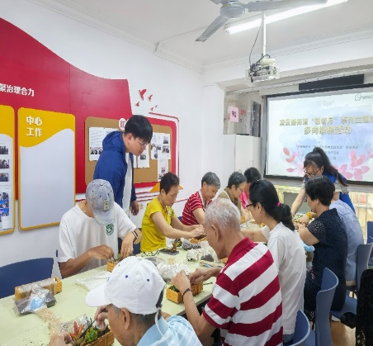活动当天，社区工作人员发表了热情洋溢的讲话，强调了敬老月的意义旨在丰富老年人的生活，增添生活乐趣，同时也为老年朋友们提供一个交流互动的平台。

活动特别邀请了浦佳尧老师来为大家讲解多肉绿植的知识。从多肉植物的种类、生长习性，到如何选择合适的花盆、土壤，都进行了细致的讲解，让老人们对多肉植物有了初步的认识。

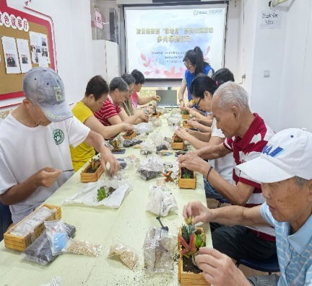老人们在志愿者的帮助下，开始动手制作自己的多肉绿植。他们小心翼翼地将多肉植物放入花盆里，再铺上彩色的小石子作为装饰。现场气氛热烈，老人们互相交流着自己的创意和想法。有的老人将不同颜色的多肉组合在一起，打造出色彩斑斓的小盆景；有的老人则注重造型，让多肉植物呈现出独特的层次感。

此次活动为老年居民提供了一个全新的休闲娱乐方式，活动在一片欢乐祥和的氛围中圆满结束。老人们带着自己亲手制作的多肉绿植，脸上洋溢着幸福的笑容。我们社区今后将继续举办类似的活动，不断丰富老年居民的生活。

梅陇八村居委会

2024年9月29日